  Histoire |  |   L’Homo Sapiens
Homo Sapiens est apparu il y a environ 200 000 ans. Homo Néandertalis a donc vécu en même temps que lui. Homo Sapiens est notre ancêtre, il est à l’origine du développement de l’Homme Moderne. Au fil du temps, il a peuplé l’ensemble de la planète.
  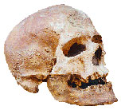 | crane fossilisé d’un Homo Sapiens retrouvé en France
Nomade puis sédentaire  À l’origine, Homo Sapiens reste nomade. En se déplaçant pour se nourrir, il s’installe sur tous les continents. En étant capable de mieux chasser et avec l’apparition d’un climat facilitant la culture des plantes, Homo Sapiens a de moins en moins besoin de se déplacer. Il devient sédentaire : il vit dans un seul endroit qui lui permet de se nourrir sur place.    dessin représentant la diffusion d’Homo Sapiens dans le monde |  |  | Un chasseur et un pêcheur très adroit  Homo Sapiens a appris à fabriquer d’autres outils qui lui permettaient de mieux chasser. Le javelot, l’arc et le propulseur lui permettaient de chasser les mammouths, les bisons, les sangliers en évitant de s’approcher trop près. Pour pêcher, il a sculpté des harpons en os.  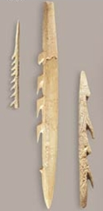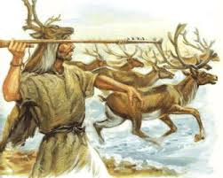  harpons en os dessin représentant un Homme de Cro-Magnon  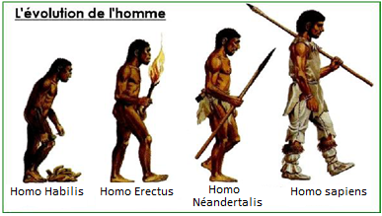  chassant avec un propulseur
Le premier artiste  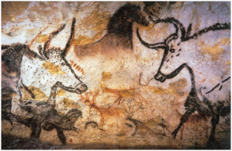  Homo Sapiens est le premier artiste de l’Humanité. Il peignait notamment des scènes de chasse sur les murs des cavernes. La grotte de Lascaux, en France, peinte il y a 17000 ans environ renferme près de 600 peintures. On a aussi découvert de petites statues de femmes qui prouvent qu’il savait aussi sculpter et graver.  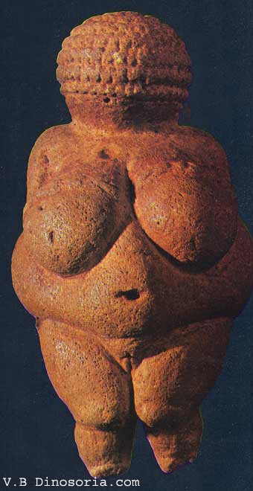  peinture de la grotte de Lascaux  (Dordogne, France)  sculpture retrouvée en Autriche datant d’il y a 27000 ans. |  |  | 